「令和７年度三職能合同交流会」参加申込書

（FAX専用）

日　　時： 2025年6月２１日（土）13：30～16：00（通常総会終了後に開催）

開催会場： １）本会場 ながさき看護センター（諫早市永昌町23番6号）

　　　　　 ２）支部会場 長崎県五島中央病院

長崎県上五島病院

**参加申込フォーム**

WEBフォームから お申込みください。

二次元コードをスキャンしてください。

長崎県壱岐病院

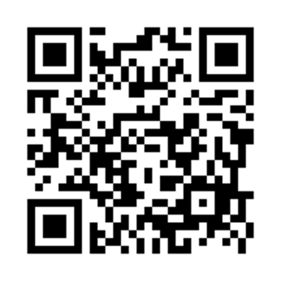長崎県対馬病院

申込締切： 5**月22日（木）**

参加費： 会　員　 無料

非会員　 500円（税込）当日徴収

|  |  |  |  |  |  |  |
| --- | --- | --- | --- | --- | --- | --- |
| 申込者代表氏名 | |  | | 職種/役職 |  | |
| 所属施設 | |  | | | | |
| 電話番号 | |  | | | | |
| 参加会場  ※記入必須 | | * ながさき看護センターで参加 * 支部会場で参加（⇒〇をつけてください　　下五島　・　上五島　・　壱岐　・　対馬　） | | | | |
|  | 参加者氏名（ふりがな） | | 職種（保・助・看・准）  〇で囲ってください | | | 看護協会  会員の有無 | |
| 1 |  | | 保・助・看・准看  その他（　　　　　　　　） | | | * 会員 * 非会員 | |
| ２ |  | | 保・助・看・准看  その他（　　　　　　　　　　） | | | * 会員 * 非会員 | |
| ３ |  | | 保・助・看・准看  その他（　　　　　　　　　　） | | | * 会員 * 非会員 | |
| ４ |  | | 保・助・看・准看  その他（　　　　　　　　　　） | | | * 会員 * 非会員 | |
| 5 |  | | 保・助・看・准看  その他（　　　　　　　　　　） | | | * 会員 * 非会員 | |

【お申込み先】長崎県看護協会 総務部 宛

**ＦＡＸ：０９５７－４９－８０５６**

【お問合せ先】　総務部　近藤　TEL：0957-49-8050

E-mail：soumu@nagasaki-nurse.or.jp